ZJGK-QD006 --变电站情景化演练仿真实训平台

220KV变电站情景化演练仿真实训平台以一实际220KV变电站及其外部电网为蓝本开发的。考虑到目前我国220KV变电站数量大、结构大体上相似的现状，实训平台系统对变电站学员的操作、演练、设计有广泛的适应性与实用性；本系统定位于电力电气专业、电力系统专业岗位技能人才培养模式，增强学生岗位适应能力及职业技能要求；培养具备变电站设计、生产、装配、操作、维护等技术能力，适应生产一线要求的高素质高技能专门人才。
一、实训平台概述
本实训平台中有三个电压等级：即220kV、110kV、10kV，根据《电力工程电气设计手册》规定，110kV及以上多为屋外配电装置，35kV及以下的配电装置多采用屋内配电装置，故本站220kV及110kV采用屋外配电装置缩小布局在室内，10kV采用屋内配电装置缩小布置在集装箱房内。根据电气设备和母线布置的高度，屋外配电装置为中型配电装置。
仿真变电站实训平台有三个电压等级，分别为220KV、110KV和10KV。
1、220kV模拟操作演练实训平台电气主接线形式
1．1、方案一：
220kV采用双母线接线方式，110kV也采用双母线接线，根据《电力工程电气设计手册》第一册可知，220kV出线5回以上，装设专用旁路断路器；110kV出线为7回及以上时装设专用旁路断路器。而由原始资料可知，220kV出线2回，110kV出线5回，不需要装设专用母联断路器和旁路断路器。
10kV出线9回（其中备用2回），可采用单母接线方式。
接线特点：
1）220kV、110kV均采用双母线接线方式，出线断路器检修时，可通过“跨条”来向用户供电。而任一母线故障时，可通另一母线供电。
2）10kV侧如采用单母接线时，接线简单清晰，设备少，操作方便等优点。
1.2、方案二：
220kV采用一台半断路器接线，又称3/2接线，每一回路经一台断路器接至母线，两回路间设联络断路器形成一串。运行时，两组母线和全部断路器都投入工作，形成环状供电，具有较高的供电可靠性和运行灵活性。
110kV出线5回，可采用双母线接线方式，出线断路器检修时，可通过“跨条”来向用户供电。而任一母线故障时，可通另一母线供电。但由于双母线故障机率较小，故不考虑。
10kV采用单母线分段，可以使重要负荷的供电从不同的母线分段取得，可靠性较高。
方案二的接线的特点：
1）220kV采用3/2接线方式时，任一母线故障或检修，均不致停电，除联络断路器故障时与其相连的两回线路短时停电外，其它任何断路器故障或检修都不会中断供电，甚至两组母线同时故障（或一组检修时，另一组故障）的极端情况下，功率仍能继续输送。
2）110kV采用双母线接线方式，出线回路较多，输送和穿越功率较大，母线事故后能尽快恢复供电，母线和母线设备检修时可以轮流检修，不致中断供电，一组母线故障后，能迅速恢复供电，检修每回路的断路器和隔离开关时需要停电。
3）10kV采用单母线分段方式，可保证所用电及重要负荷的供电可以从不同分段出线上取得，当一段母线发生故障，分段断路器自动将故障段切除，保证正常段母线不间断供电。
1.3、方案三：
220kV采用双母带专用旁路接线方式，使检修或故障时，不致破坏双母线接线的固有运行方式，及不致影响供电可靠性。
110kV采用双母线接线方式，出线断路器检修时，可通过“跨条”来向用户供电。而任一母线故障时，可通另一母线供电。但由于双母线故障机率较小，故不考虑。
10kV采用单母线分段，可以使重要负荷的供电从不同的母线分段取得，可靠性较高。
其接线方式的特点：
1）双母带旁母，并设专用的旁路断路器，其经济性相对来是提高了，但是保证了各段出线断路器检修和事故不致影响供电的情况下，而且也不会破双母运行的特性，继电保护也比较容易配合，相对来可靠性即提高了。
2）10kV侧采用单母线分段接线，可以使重要负荷及所用电的供电从不同的母线分段取得。当一段母线发生故障时，分段断路器自动将故障段切除，保证正常段母线不间断供电。
当110kV出线回路在6回及以上、220kV出线在4回及以上时，宜采用带专用旁路断路器的旁路母线。
综观以上几种主接线的优缺点，根据设计任务书的原始资料可知该变电所220kV和110kV等级应采用双母线接线方式，10kV等级采用单母线分段接线方式。
二、实训平台技术参数
1、实训模拟空间尺寸：150㎡；
设备比例：1:4；布局占地尺寸： 20000×10000mm×2500mm(高)
2、电源：220V.50Hz.内部使用24V/12V/6V等安全电压等级;
3、主要材质：
设备材料： PVC、ABS板（棒）材、H/L型钢材等主要构件、主体支架、微型电机、受力构件、传动装置、金属构件，各部件均按实物颜色进口烤漆。主体构架采用H、L型钢质构架；传动部分、受力部分为金属构件，以保证设备的整体强度性和可靠性。
电气材料：集成电路板、电位器、继电器、变压器、传感器、电子类仪表、信号接收转换装置、LED灯光显示系统、投影仪、计算机、“易控(INSPEC)2009运行平台”操控仿真软件等等。
4、实训平台技术说明：
根据《电力工程电气设计手册》规定；220kV、110kV、35kV变电站一次设备、主接线模拟板（配3种以上不同接线方式）、满足三种以上不同接线方式的配件，实训系统平台采用模块化布局方式。
完全按照实际变电站的现场一次设备的外观、功能设计制造，外形尺寸以实际变电站按比例1:4缩小制作：隔离开关、断路器、变压器、互感器、母线、避雷器、中央门形架、出线门形架、支持绝缘子、母线构架、架空线等，模型制作具有一定的金属感；整个变电站布置在一个实训室内。
模拟220kV变电站的运行实境，能对全站设备进行操作演练，实现开关设备的逻辑控制和有序开合（可见动作并配合声光电），让学生和学员在真实情景中体验变电站的运行过程，加深记忆，达到提高教学、培训质量的目的。
该系统设备为反复、循环使用的可演练装置，各设备、动作执行机构的零件尺寸按1:4等比缩小。保证配合精度、精巧美观，执行机构灵活、准确到位、使用可靠。人字架、门型架、避雷器、互感器等支架均使用不锈钢材质保证机械强度。
为保证各设备支架的稳固，设备分区、分块地固定，以保证基板上架构的相对位置尺寸及垂直度；实训平台是等比的、可操控的实训演练操作装置。模拟变电站的运行实境，模块化布置；能对全区域设备进行演练操作，进行不同布局接线方式进行操作设计，实现开关设备的逻辑控制和有序开合（可见动作并配合声光电），让学员在真实情景中体验设计变电站场接线方式和设备仿真操作演练，满足教学、培训质量的目的，配备三种以上相应的接线模拟板。
装置内设备如隔离开关、断路器、变压器、电流互感器、电压互感器、避雷器、中央门形架、出线门形架、支持绝缘子、母线构架、架空线等都采用PVC、H、L钢材（各设备型号见附件2）。各间隔各设备上有标号。断路器可以单独演示分闸和合闸。隔离开关能充电仿真动作，断路器灯光演示与之配合。即：当隔离开关动作合闸时接触母线，断路器红灯亮母线带电，此时能够测量出母线的电压为24V。隔离开关动作分闸时，开关触点分离母线，断路器灯亮，此时母线不带电。
学员根据模拟接线图演练安装实训后，平台可实际可以使用24V/12V/6V模拟操作：
学员操作—接触器动作—隔离开关形象上动作—灯光显示（红绿灯），
（控制）——（模拟完成电气功能）—变电站—接线模拟板灯光显示
要求：效果跟现场操作基本一致，仅配电装置比例缩小而已，真实感临场感很强，增加学生对实训的兴趣。
5、实训平台设计功能：
实训平台跟现场一次设备布局、操作基本一致，真实感临场感强；是搭建理论教学与演练实训的桥梁；不但加深学生对变电站实物站场布局、设备组成结构、功能原理的认知与实习，还可以将实训平台的电气设备任意移动位置、组成不同的接线方式进行模拟实训、对知识点的掌握；如：220kV采用双母线接线方式、220kV侧采用一台半断路器接线、220kV采用双母带专用旁路接线方式等等。
变电站演练实训平台以培训变电站运行学员为主，通过对于站内一次设备全仿真设备设计，模拟了变电站的工作环境。学员可以针对自己的工作内容对站内设备进行各种操作、观察，可以达到对厂站内设备熟悉、对规程加深理解以及达到快速培训学员的过程。培训变电站运行学员正确熟练地掌握变电站的巡视、操作，提高正确判断、排除各种异常和故障的能力等。并通过各种布局反复培训，提高对变电站运行的综合操作、演练、设计能力。
6、实训功能：
变电站情景化演练仿真系统以培训变电站运行操作学员为主，通过对于站内一次设备操作演练，模拟了变电站的工作环境。学员可以针对自己的工作内容对站内设备进行各种操作、观察，可以达到对厂站内设备熟悉、对规程加深理解以及达到快速培训技能操作演示的过程。培训变电站学员正确熟练地掌握变电站的巡视、操作，提高正确判断、排除各种异常和故障的能力等。并通过各种接线内容反复培训，提高对变电站运行的综合操作能力。
220kV变电站情景化演练仿真实训平台培训内容
项 目 |  | 设备 | 实训内容
1 | 变电站主接线和电气基础知识 | 电气基础知识 | 电气系统各种电气设备基本常识
1 | 变电站主接线和电气基础知识 | 变电所主接线 | 变电所电气主接线形式；常见主接线图看图方法；
2 | 220kV一次设备及工作原理用、现场操作、不同接线方式的演练操作。 | 油浸式变压器 | 主变、站变、所用变、原理
2 | 220kV一次设备及工作原理用、现场操作、不同接线方式的演练操作。 | 断路器 | - 作用及设备特点；  - SF6断路器的原理、特点；  - SF6压力及变化规律，SF6断路器及液压操作机构闭锁及信号；  ④10kV手车式断路器
2 | 220kV一次设备及工作原理用、现场操作、不同接线方式的演练操作。 | 接地开关 | 接地开关（接地线）：  - 日常巡视检查项目及方法；  ② 防误闭锁条件及带电闭锁装置原理和作用
2 | 220kV一次设备及工作原理用、现场操作、不同接线方式的演练操作。 | 隔离开关 | - 日常巡视检查项目及方法；  - 防误闭锁条件、柜门闭锁条件；  - 本站隔离开关运行操作中相关内容；  ④ 操作要领；
2 | 220kV一次设备及工作原理用、现场操作、不同接线方式的演练操作。 | 互感器、电容器、滤波器 | 互感器、耦合电容器、滤波器：设备原理、作用；
2 | 220kV一次设备及工作原理用、现场操作、不同接线方式的演练操作。 | 220.110.10kV避雷器、穿墙套管、电力电缆 | a：避雷器：  - 检查项目、方法及巡视注意事项；  ②在线监测装置正常指示范围、异常原因处理。  b：穿墙套管。  c：电力电缆：  - 型号及规格；  ②检查项目及方法；
2 | 220kV一次设备及工作原理用、现场操作、不同接线方式的演练操作。 | 10kV开关柜 | 10KV高压开关柜的操作
2 | 220kV一次设备及工作原理用、现场操作、不同接线方式的演练操作。 | 设备结构分解仿真及介绍；
2 | 220kV一次设备及工作原理用、现场操作、不同接线方式的演练操作。 | 能进行各种常规操作；
2 | 220kV一次设备及工作原理用、现场操作、不同接线方式的演练操作。 | 可进行各种事故的处理演练
2 | 220kV一次设备及工作原理用、现场操作、不同接线方式的演练操作。 | 实时反映变电站各种正常运行、异常现象和事故状态。
2 | 220kV一次设备及工作原理用、现场操作、不同接线方式的演练操作。 | 可以对变电站运行人员停送电等各种违章操作和误操作情况进行模拟，加深对违章操作和误操作所造成的严重后果的认识，从思想上提高安全意识。
3 | 产品适用范围 | 适用于电力行业学员技能对“变电站值班员”工种进行操作技能鉴定和培训。  适用于大学、学院、大、中专学校对学生进行培训以及学生的自学。  适用于各供电企事业单位对变电运行员工进行培训及员工自学及操作培训、技能培训等。

四、参考类似图片：
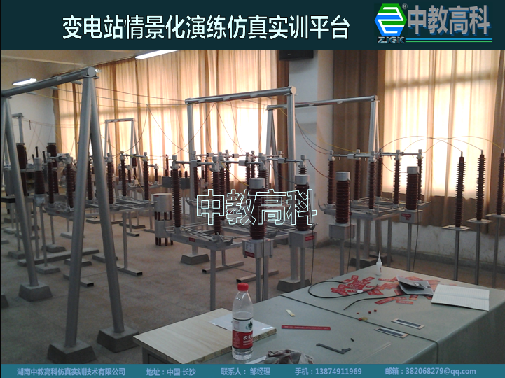

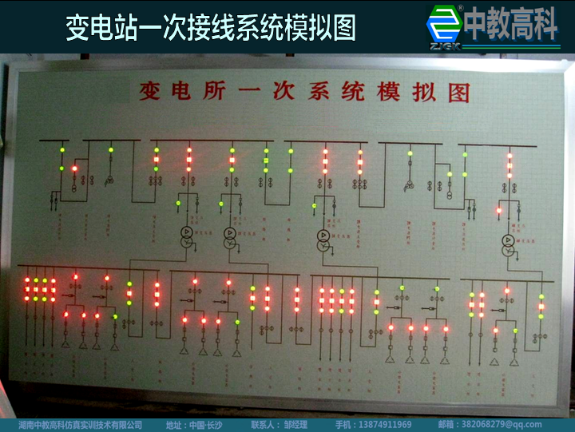
湖南中教高科仿真实训技术有限公司
联系人：邹继元
手 机：（0）13874911969 13975894328
Q Q：382068279
邮 箱：382068279@qq.com

